В рамках профилактической операции «Дети России» полицейские УВД по ЮВАО встретились со школьниками

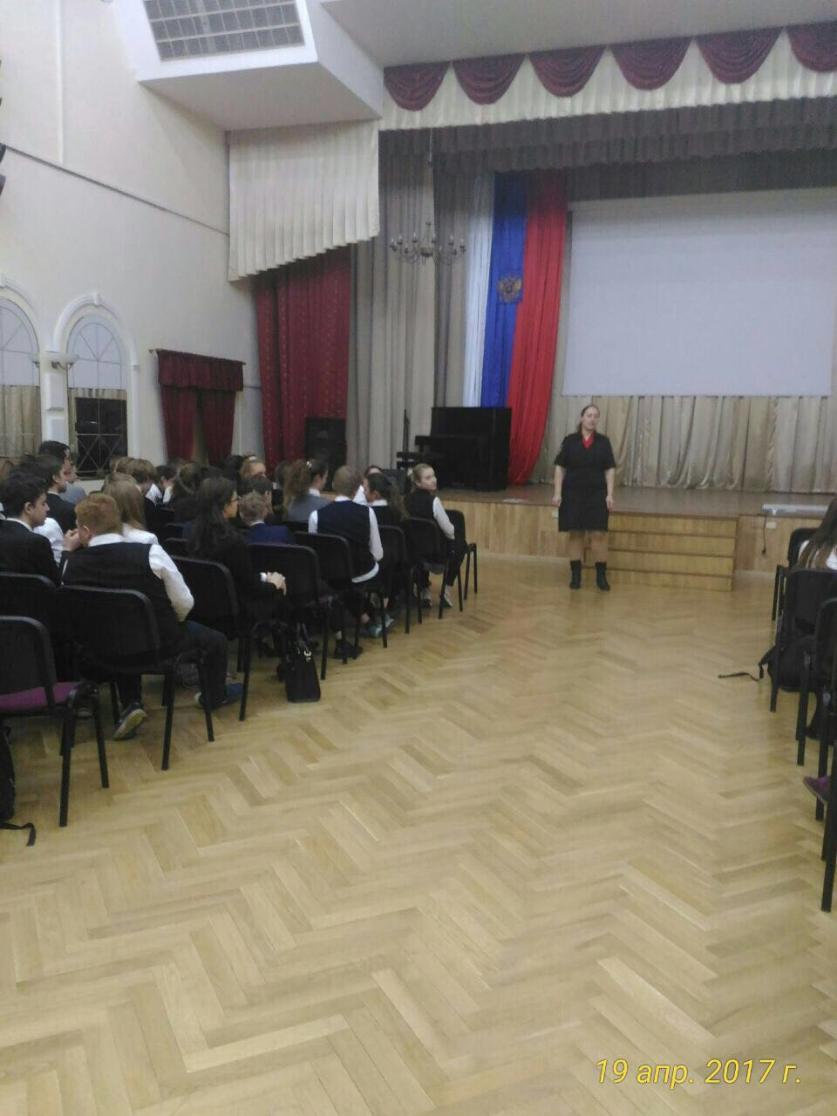
Акция «Дети России» проходит во всех регионах страны, ее цель – профилактика вовлечения несовершеннолетних в преступления, связанные с незаконным оборотом наркотиков. 20 апреля в Лицее № 1547 района Марьино состоялась встреча сотрудников отдела по делам несовершеннолетних Управления внутренних дел ЮВАО с учащимися и их преподавателями.
Инспектор по делам несовершеннолетних рассказала учащимся седьмых классов о губительных последствиях употребления наркотических веществ. Подростки также узнали, какая ответственность предусмотрена законами РФ за незаконный оборот наркотиков. Позже ребята признались, что информация, которую они получили от инспектора ПДН, оказалась интересной и полезной. Сотрудники полиции также обратились к преподавателям учебного заведения с просьбой обращать внимание и активно участвовать в выявлении фактов вовлечения несовершеннолетних в преступления, связанные с наркотиками.

Пресс-служба УВД по ЮВАО ГУ МВД России по г. Москве
т/ф. 8(495) 709-18-18
электронная страница: http://ювао.мск.мвд.рф

